股票市场运行周报（20140505-20140509）
交银施罗德量化投资部
本周上证综指下跌0.75%，深证成指下跌2.06%，中小板指数下跌0.75%，沪深两市成交量为6,482.05亿元。有色金属、农林牧渔、电子涨幅居前，分别上涨2.47%、0.90%、0.87%。房地产、电气设备、商业贸易跌幅较大，分别下跌3.20%、2.56%、2.07%；从行业换手率来看，电子和传媒行业换手率最大，换手率超6%；从风格特征来看，绩优股指数跌幅最大，跌幅为1.82%，亏损股指数跌幅最小，跌幅为0.16%。
表1:指数表现 表2:市场总体指标
指数名称 | 区间  收益率 | 成交金额（亿元） |  | 市场总体指标 | 数值
上证综指 | (0.75%) | 2,922.3 |  | A股总市值（亿元） | 265,326.80
上证180 | (0.98%) | 1,293.7 |  | A股流通市值（亿元） | 193,940.21
上证50 | (0.94%) | 672.9 |  | A股市盈率（最新年报，剔除负值） | 11.08
沪深300 | (1.15%) | 2,016.8 |  | A股市盈率（递推12个月，剔除负值） | 10.68
深证成指 | (2.06%) | 387.2 |  | A股市净率（最新年报，剔除负值） | 1.52
深证100 | (1.48%) | 738.3 |  | A股市净率（最新报告期，剔除负值） | 1.45
申万中小板 | (0.75%) | 1,651.7 |  | A股加权平均股价 | 6.40
申万基金重仓 | (1.38%) | 3,841.5 |  | 两市A股成交金额(亿元) | 6,482.05

表3:行业表现
指数 | 区间收益率 | 区间换手率 |  | 指数 | 区间收益率 | 区间换手率
有色金属 | 2.47% | 2.87% |  | 传媒 | (1.11%) | 6.37%
农林牧渔 | 0.90% | 4.19% |  | 医药生物 | (1.14%) | 3.93%
电子 | 0.87% | 6.43% |  | 公用事业 | (1.17%) | 1.96%
非银金融 | 0.68% | . |  | 汽车 | (1.19%) | 3.81%
钢铁 | 0.52% | 1.68% |  | 交通运输 | (1.19%) | 2.47%
采掘 | 0.30% | 1.64% |  | 通信 | (1.49%) | 4.83%
国防军工 | 0.20% | 2.68% |  | 纺织服装 | (1.52%) | 3.77%
建筑装饰 | (0.18%) | 2.43% |  | 食品饮料 | (1.76%) | 2.77%
休闲服务 | (0.19%) | 3.87% |  | 建筑材料 | (1.77%) | 5.47%
化工 | (0.35%) | 2.25% |  | 家用电器 | (1.97%) | 5.00%
机械设备 | (0.51%) | 3.94% |  | 计算机 | (1.97%) | 5.59%
轻工制造 | (0.63%) | 5.70% |  | 商业贸易 | (2.07%) | 4.32%
银行 | (0.74%) | 0.32% |  | 电气设备 | (2.56%) | 4.07%
综合 | (0.85%) | 3.60% |  | 房地产 | (3.20%) | 4.52%

图1：风格特征

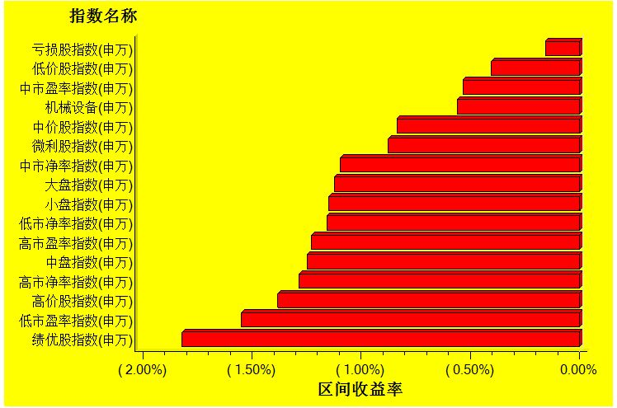
数据来源：万得资讯、交银施罗德基金 日期区间：20140505-20140509

